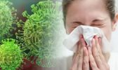
Что такое коронавирусы?
Коронавирусы — это семейство вирусов, которые преимущественно поражают животных, но в некоторых случаях могут передаваться человеку. Это давно известная и изученная группа вирусов, однако, как и многие другие, эти вирусы достаточно быстро мутируют, изменяя некоторые свойства. Обычно заболевания, вызванные коронавирусами, протекают как привычные ОРВИ, однако бывают и тяжёлые формы.
Симптомы заболевания, вызванного новым коронавирусом:
- Чувство усталости, разбитости, ломоты;
- Затруднённое дыхание;
- Высокая температура;
- Сухой кашель, боль в горле.
Симптомы неспецифичны, то есть схожи со многими респираторными заболеваниями, часто имитируют обычную простуду или грипп. В некоторых случаях могут возникнуть симптомы желудочно-кишечных расстройств: тошнота, рвота, диарея.
Можно ли вылечить новый коронавирус?
Да, можно, но специфического противовирусного препарата от нового коронавируса не существует – так же, как от большинства других респираторных вирусов, вызывающих простудные заболевания. Основное и самое опасное осложнение коронавирусной инфекции – вирусная пневмония. Ее нельзя лечить антибиотиками, лечение направлено на поддержание функции лёгких.
Коронавирус и вирус гриппа могут иметь сходные симптомы, но генетически они абсолютно разные. Вирусы гриппа размножаются очень быстро - симптомы проявляются через два-три дня после заражения, а коронавирусу требуется для этого до 14 дней.
Как передаётся коронавирус?
- воздушно-капельным – когда на слизистую здорового человека попадают капли от чихания и кашля заболевшего,
- контактным – через рукопожатие, прикосновение к дверной ручке или любой другой загрязненной поверхности.
Люди заражаются, когда касаются загрязнёнными руками рта, носа или глаз.
Как защитить себя от заражения коронавирусом?
1. Поддерживайте чистоту рук и поверхностей. Мытье с мылом удаляет вирусы. Если нет возможности помыть руки с мылом, пользуйтесь спиртсодержащими или дезинфицирующими салфетками, карманными антисептиками. Чаще чистите и дезинфицируйте поверхности, к которым часто прикасаетесь на работе (столы, дверные ручки, стулья, гаджеты, клавиатура, пульты и т.д.).
2. Избегайте контактов с возможным источником заражения. Вирусы передаются от больного человека к здоровому воздушно–капельным путем, поэтому необходимо соблюдать расстояние не менее 1 метра от больных. В период эпидемии старайтесь не посещать места скопления людей, будьте особенно осторожны в общественном транспорте.
3. При кашле и чихании прикрывайте рот и нос одноразовыми салфетками, которые после использования сразу выбрасывайте.
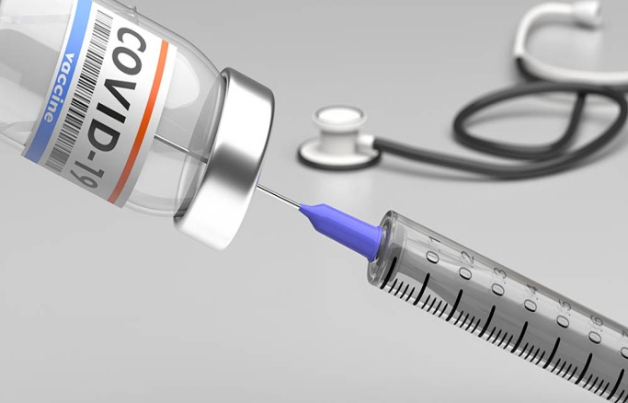
Вакцинопрофилактика: известно, что вакцинация - самый эффективный способ защиты от инфекционных заболеваний. В декабре эта мера профилактики стала доступна и против коронавирусной инфекции. Эксперты уверены: проведение вакцинации не менее 70% населения позволит создать коллективный иммунитет и победить пандемию COVID-19.
Как проходит вакцинация? прививка от COVID-19 делается в два этапа. Записаться нужно только на первую вакцинацию, на вторую вас запишут автоматически. Сама процедура занимает менее часа и состоит из предварительного осмотра, подготовки препарата, введения вакцины и наблюдения за состоянием вакцинированного в течение 30 минут после вакцинации.
Какие вакцины могут быть использованы? Для вакцинации на территории России перечисленных выше категорий граждан в настоящее время могут быть использованы две российские вакцины: Гам-Ковид-Вак (торговая марка «Спутник V»), разработанная Национальным исследовательским центром эпидемиологии и микробиологии имени Н.Ф. Гамалеи МЗ РФ и «ЭпиВакКорона», разработанная Государственным научным центром вирусологии и биотехнологии «Вектор» Роспотребнадзора. Оба препарата доказали свою эффективность и безопасность и уже зарегистрированы. Важно понимать, что вакцины не содержат вируса, поэтому от них невозможно заразиться.
Когда вакцина начинает действовать? Для того, чтобы устойчивый иммунитет сформировался, должно пройти 3-4 недели после второй вакцинации.
Побочные эффекты: как и после любой прививки, после вакцинации от COVID-19 возможно возникновение побочных эффектов: подъем температуры тела, ощущение озноба и «ломоты» в мышцах, головная боль, боль и припухлость в месте инъекции. Побочные эффекты свидетельствуют о том, что в организме началось формирование иммунного ответа и, как правило, проходят в течение 1-2 дней. Возникновение побочных эффектов после первого введения препарата не является противопоказанием к проведению второго этапа вакцинации.
Какова длительность иммунитета? По имеющимся в настоящее время данным, прогнозный иммунитет составляет не менее года. Но более точно будет известно после дополнительных наблюдений за привитыми и переболевшими.
Можно ли не соблюдать меры профилактики после вакцинации? Любой человек, вне зависимости от того, вакцинирован он или нет, может выступить в роли переносчика вируса-возбудителя COVID-19. Поэтому, для защиты других людей, правильным и этичным является использование вакцинированными лицами стандартных мер предосторожности: ношения защитных масок, социального дистанцирования, соблюдения требований к гигиене рук.
Что делать если заболели:
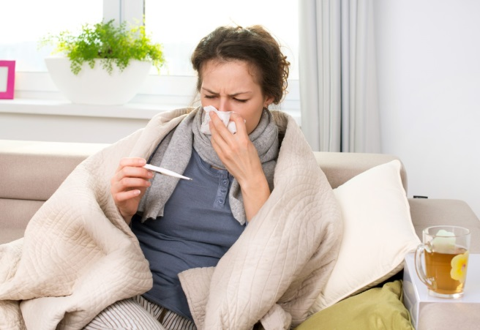
- не пытайтесь перенести заболевание на ногах;
- оставайтесь дома и срочно обращайтесь к врачу. Кроме коронавируса, есть множество заболеваний, которые требуют особого лечения. Вызывать врача стоит уже для того, чтобы исключить эти заболевания;
- во все время болезни соблюдайте постельный режим, пейте как можно больше жидкости;
- строго следуйте предписаниям врача. Среди осложнений лидирует вирусная пневмония. Ухудшение состояния при вирусной пневмонии идёт быстрыми темпами, и у многих пациентов уже в течение 24 часов развивается дыхательная недостаточность, требующая немедленной респираторной поддержки с механической вентиляцией лёгких;
- при ухудшении состояния срочно вызывайте «Скорую помощь».

Будьте здоровы!!!

Ирбитский территориальный отдел Управления Роспотребнадзора по Свердловской области Ирбитский Филиал ФБУЗ «Центр гигиены и эпидемиологии в Свердловской области»

